бюджетное образовательное учреждение Омской области
начального профессионального образования
«Профессиональное училище № 65».

ТЕСТ
Штангенциркули и их применение
МДК 02.01. Оборудование, техника и технология электросварки
ПМ.02. Сварка и резка деталей из различных сталей, цветных металлов и их сплавов, чугунов во всех пространственных положениях
по профессии 150709.02 Сварщик (электросварочные и газосварочные работы)

Составил: Баранов Владимир Ильич мастер производственного обучения

Седельниково, Омская область, 2013

Штангенциркули и их применение
Тест.
Каждый вопрос имеет один или несколько правильных ответов. Выберите верный ответ.
- На рисунке губки для внутренних измерений штангенциркуля ШЦ-1 обозначены цифрой:

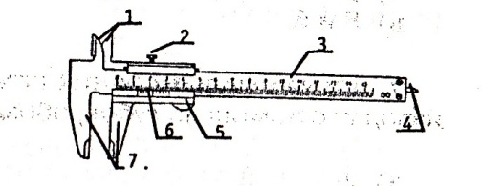
а) 4;
б) 7 и 1;
в) 1.

2. На рисунке губки для наружных измерений щтангенциркуля ШЦ-1 обозначены цифрой:
а) 1и7;
б) 5;
в) 7.

3. На рисунке рамка штангенциркуля ШЦ-1 обозначена цифрой:
а) 3;
б) 6 и 5;
в) 5.

4. На рисунке нониус штангенциркуля ШЦ-1 обозначен цифрой:
а) 6и 5;
б) 6;
в) 3.

5. На рисунке глубиномер штангенциркуля ШЦ-1 обозначен цифрой:
а) 1 и 7;
б) 4;
в) 1.

6. На рисунке стопорный винт вспомогательной рамки штангенциркуля ШЦ-2 обозначен цифрой:
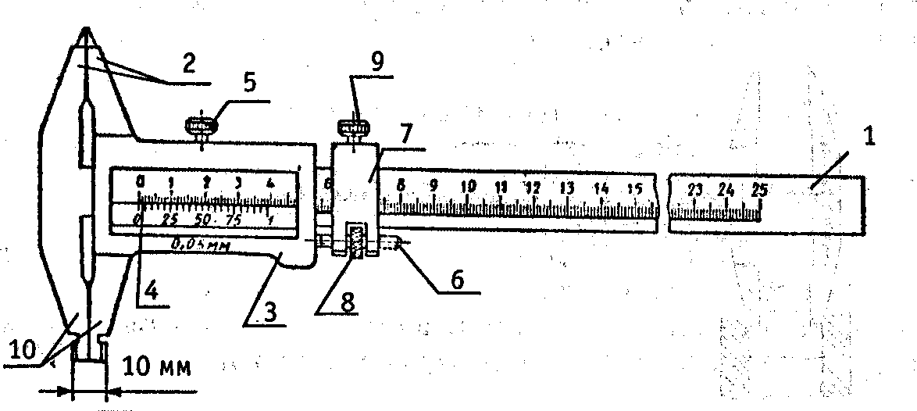
а) 5;
б) 9;
в) 8 и 6.

7. Наружные измерения штангенциркулем ШЦ-2 производят с помощью губок, обозначенных цифрой:
а) 2;
б) 10;
в) 2 и 10.

- Штангенциркуль ШЦ-2 предназначен для измерения:
а) наружных и внутренних поверхностей, а также для измерения глубин;
б) наружных и внутренних поверхностей;
в) наружных поверхностей.

- На рисунке вспомогательная рамка штангенциркуля ШЦ-2 обозначена цифрой:
а) 7;
б) 9;
в) 8 и 6.

- Характерной особенностью штангенциркуля ШЦ-1Ц является:
а) наличие устройства для установки губок на заданный размер;
б) наличие отсчетной головки;
в) возможность измерения с точностью 0,05 мм.

Эталон ответа:
вопрос | 1 | 2 | 3 | 4 | 5 | 6 | 7 | 8 | 9 | 10
ответ | в | в | в | б | б | б | в | б | а | б

Критерии оценок тестирования:
Оценка «отлично» 9-10 правильных ответов или 90-100% из 10 предложенных вопросов;
Оценка «хорошо» 7-8 правильных ответов или 70-89% из 10 предложенных вопросов;
Оценка «удовлетворительно» 5-6 правильных ответов или 50-69% из 10 предложенных вопросов;
Оценка неудовлетворительно» 0-4 правильных ответов или 0-49% из 10 предложенных вопросов.

Список литературы
- Галушкина В.Н. Технология производства сварных конструкций: учебник для нач. проф. образования. – М.: Издательский центр «Академия», 2012;
- Овчинников В.В. Технология ручной дуговой и плазменной сварки и резки металлов: учебник для нач. проф. образования. – М.: Издательский центр «Академия», 2010;
- Маслов В.И. Сварочные работы6 Учеб. для нач. проф. образования – М.: Издательский центр «Академия», 2009;
- Овчинников В.В. Оборудование, техника и технология сварки и резки металлов: учебник – М.: КНОРУС, 2010;
- Куликов О.Н. Охрана труда при производстве сварочных работ: учеб. пособие для нач. проф. образования – М.: Издательский центр «Академия», 2006;
- Виноградов В.С. Электрическая дуговая сварка: учебник для нач. проф. образования – М.: Издательский центр «Академия», 2010.

